КОМИТЕТ  РЕСПУБЛИКИ ТАТАРСТАН  ПО ОХРАНЕ ОБЪЕКТОВ КУЛЬТУРНОГО НАСЛЕДИЯ |  | ТАТАРСТАН РЕСПУБЛИКАСЫНЫӉ МӘДӘНИ МИРАС ОБЪЕКТЛАРЫН САКЛАУ КОМИТЕТЫ

ПРИКАЗ БОЕРЫК
№
г. Казань

Об утверждении границ территории объекта культурного наследия регионального значения «Дом жилой», середина XIX в., расположенного по адресу: Республика Татарстан, Елабужский муниципальный район, г. Елабуга, ул. Казанская, д. 29

В соответствии с Федеральным законом от 25 июня 2002 года № 73-ФЗ
«Об объектах культурного наследия (памятниках истории и культуры) народов Российской Федерации», Законом Республики Татарстан от 1 апреля 2005 года № 60-ЗРТ «Об объектах культурного наследия в Республике Татарстан», в целях сохранения и государственной охраны объектов культурного наследия регионального значения и их территорий, как объектов градостроительной деятельности особого регулирования, п р и к а з ы в а ю:
- Утвердить границы территории объекта культурного наследия регионального значения «Дом жилой», середина XIX в., расположенного по адресу: Республика Татарстан, Елабужский муниципальный район, г. Елабуга, ул. Казанская, д. 29, согласно приложению к настоящему приказу.
2. Отделу учета объектов культурного наследия и градостроительной деятельности обеспечить внесение сведений о границах территории объекта культурного наследия регионального значения «Дом жилой», середина XIX в., расположенного по адресу: Республика Татарстан, Елабужский муниципальный район, г. Елабуга, ул. Казанская, д. 29, в единый государственный реестр объектов культурного наследия (памятников истории и культуры) народов Российской Федерации и в Единый государственный реестр недвижимости.
3. Контроль за исполнением настоящего приказа оставляю за собой.

Председатель И.Н. Гущин

Приложение к приказу
Комитета Республики Татарстан по охране объектов культурного наследия
от ___________ 2023 № ______

Границы территории
объекта культурного наследия регионального значения
«Дом жилой», середина XIX в., расположенного по адресу:
Республика Татарстан, Елабужский муниципальный район, г. Елабуга, ул. Казанская, д. 29

Карта (схема)
границ территории объекта культурного наследия регионального значения
«Дом жилой», середина XIX в., расположенного по адресу: Республика Татарстан, Елабужский муниципальный район, г. Елабуга, ул. Казанская, д. 29

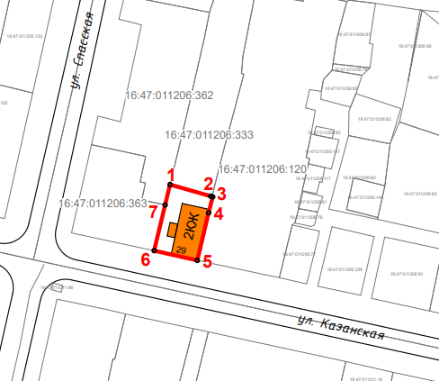
Масштаб 1:1000

Используемые условные знаки и обозначения:
 | - объект культурного наследия «Дом жилой»,  середина XIX в.
 | - граница территории объекта культурного наследия
1 – 7 | - номер характерной точки границы территории объекта культурного наследия
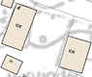 | - окружающая застройка
16:47:011206:363 | - кадастровый номер земельного участка
Картографическое описание
границ территории объекта культурного наследия регионального значения
«Дом жилой», середина XIX в., расположенного по адресу: Республика Татарстан, Елабужский муниципальный район, г. Елабуга, ул. Казанская, д. 29

Границы территории объекта культурного наследия регионального значения «Дом жилой», середина XIX в., расположенного по адресу: Республика Татарстан, Елабужский муниципальный район, г. Елабуга, ул. Казанская, д. 29, проходят:

Прохождение границ |  | Описание прохождения границ
от точки | до точки | Описание прохождения границ
1 | 3 | от точки 1, расположенной на внутриквартальной территории, в юго-восточном направлении  на расстояние 13,97 метра до точки 3, расположенной на границе земельных участков с кадастровыми номерами 16:47:011206:333 и 16:47:011206:120
3 | 5 | от точки 3 в юго-западном направлении на расстояние 20,45 метра до точки 5, расположенной на красной линии ул. Казанской
5 | 6 | от точки 5 в северо-западном направлении, вдоль  ул. Казанской, на расстояние 13,87 метра до точки 6, расположенной на юго-западной границе земельного участка с кадастровым номером 16:47:011206:333
6 | 1 | от точки 6 в северо-восточном направлении  на расстояние 21,27 метра до точки 1

Таблица характерных (поворотных) точек
границ территории объекта культурного наследия регионального значения
«Дом жилой», середина XIX в., расположенного по адресу:
Республика Татарстан, Елабужский муниципальный район, г. Елабуга, ул. Казанская, д. 29

№ | Координаты характерных (поворотных) точек  в местной системе координат (МСК-16)
№ | X | Y
1 | 472096.12 | 2301695.59
2 | 472092.49 | 2301708.34
3 | 472092.27 | 2301708.97
4 | 472087.29 | 2301707.68
5 | 472072.40 | 2301704.14
6 | 472075.44 | 2301690.61
7 | 472089.76 | 2301694.06
1 | 472096.12 | 2301695.59

